**ТЕРМИНОЛОГИЯ**

**Проектирование** — это преобразование требований в последовательность проектных решений по системе.

**Артефакт** — это любой продукт деятельности специалистов по разработке программного обеспечения.

**Валидация** — это обеспечение соответствия разработки требованиям ее заказчиков

**Верификация** — это проверка правильности трансформации проекта в программу.

**Ассоциация** — это самое общее отношение, утверждает наличие связи между понятиями, не уточняя зависимости их содержания и объемов

**Агрегация** — это объединение нескольких понятий в новое понятие, существенные признаки нового понятия при этом могут быть либо суммой компонент или существенно новыми (отношение «доля — целое»).

**Интерфейс**  — это способ взаимодействия между объектами. Это соглашение, по которому компоненты компьютерной системы обмениваются информацией. Обмен может происходить между программным обеспечением, компонентами компьютера, периферийными устройствами и другим железом, либо между человеком и компьютером.

**Анализ требований** — это процесс изучения потребностей и целей пользователей, классификация и преобразование их к требованиям к системе, аппаратуре и программному обеспечению.

**Компонент (component)** — это модульный фрагмент логического представления системы, взаимодействие с которым описывается набором обеспеченных и требуемых интерфейсов.

**Алгоритм** — это логическая последовательность действий, приводящая к достижению поставленной цели

**Инструментарий (неточно)** — это средства + методы + формы деятельности

**Методика** — это совокупность способов

**Технология (неточно)** — это методика, дающая гарантированный результат

**Методология** — это наука, обобщающая методики в рамках единой и общей цели.

**Дескриптор (descriptor)** — это описание общих свойств множества объектов, включая их структуру, отношения, поведение, ограничения, назначение и т. д.

**Классификатор (classifier)** — это дескриптор множества однотипных объектов.

**Состояние (state)** — период в жизненном цикле объекта, находясь в котором объект удовлетворяет некоторому условию и осуществляет собственную деятельность или ожидает наступления некоторого события.

**Деятельность (activity)** можно считать частным случаем состояния, который характеризуется продолжительными (по времени) не атомарными вычислениями.

**Действие (action)** — это примитивное атомарное вычисление

**Фаза** — это отрезок времени между двумя важными контрольными точками (milestones) процесса, в которых достигаются четко определенные цели, завершено создание рабочих продуктов и принимается решение о переходе к следующей фазе.

**Спецификация** — подробное описание системы, которое полностью определяет ее цель и функциональные возможности.

**Тест 0**

1. **В чем состоят две главные особенность спиральной модели?**

Оценка рисков; Контрольные точки

1. **Какое определение несовместимого подсостояния (disjoint substate) правильно?**

Подсостояние, в котором подсистема не может находиться одновременно с другими подсостояниями одного и того же составного состояния

1. **В каком документе определяются типы требований и атрибуты каждого типа, отношения между требованиями, документы, использующиеся в данном процессе?**

План управления требованиями

1. агрегация - **это объединение нескольких понятий в новое понятие, существенные признаки нового понятия при этом могут быть либо суммой компонент или существенно новыми (отношение доля - целое).**
2. **Если машина состояний находится в состоянии 1 и происходит последовательность событий е1, е2, е2, е1, то машины перейдет в состояние.**

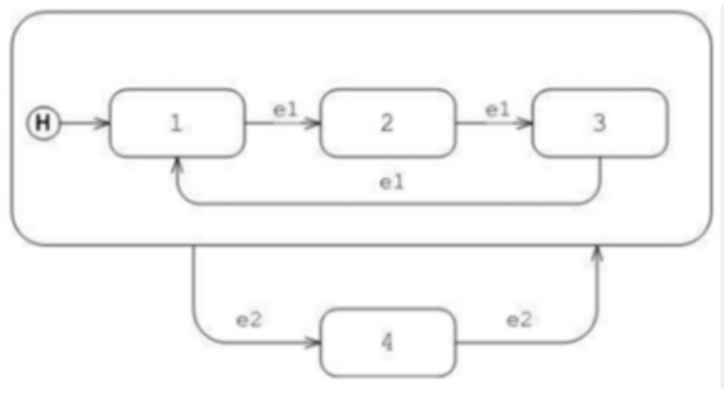

Ответ: 3

**6) Основные артефакты этапа анализа:**

Модель предметной области;

Модель вариантов использования;

Сценарии вариантов использования;

Диаграммы деятельности;

Диаграммы последовательности;

Диаграмма состояний.

**7) Ознакомьтесь со следующей схемой действий:**

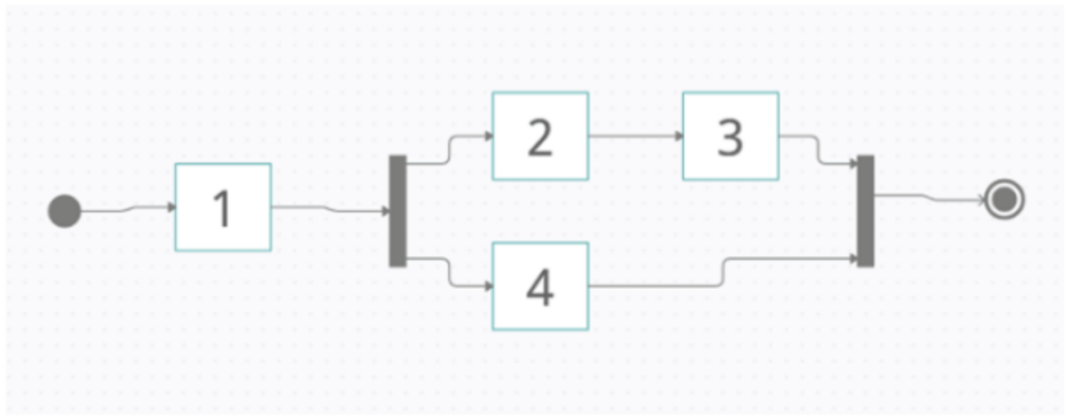

**Какие из следующий действий возможны при одном выполнении диаграммы действий?**

1 -> 4 -> 2 -> 3;

1 -> 2 -> 4 -> 3;

1 -> 2 -> 3 -> 4.

**8) Какие из утверждений верные?**

Технологии относятся не только к кодированию, но и к анализу, проектированию, управлению проектом, разработке документации; (1)

Технология проектирования определяется как совокупность пошаговой процедуры, критериев и правил, нотации. Применение любой технологии проектирования, разработки и сопровождения ИС в конкретной организации и конкретном проекте невозможно без выработки ряда стандартов; (2)

Применение любой технологии проектирования, разработки и сопровождения ИС в конкретной организации и конкретном проекте невозможно без выработки ряда стандартов; (3)

**9) Целью структуризации требований является**

Определение границ системы;

Разнесение требований по функциональным областям предметной области;

Декомпозиция;

**10) Для чего диаграммы деятельности чаще всего используются на практике?**

для моделирования процессов;

для моделирования операций

**11) В каком документе отражаются функции системы?**

Документ-концепция (Vision)

**12) Оцените в процентах трудозатраты на этапы анализа и проектирования при классическом проектировании**

35-40%;

**13) Что означает этот фрагмент диаграммы BPMN 2.0?**

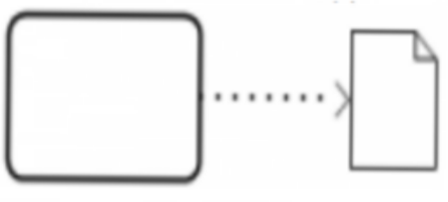

Присвоение значения атрибуту процесса.

**14) Для стабильного функционирования клиента системы необходимо стабильное HTTP-соединение с сервером - это**

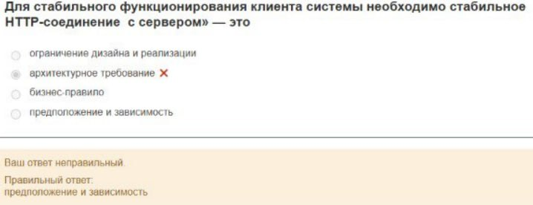

Предположение и зависимость

Ответ яндекс нейро+gpt: архитектурное требование (мб Ржавин пересмотрит вопросы, и поменяет ответ)

**15) Кто отвечает за сбор требований?**

Бизнес-аналитики; Системные аналитики; Владельцы продуктов; Менеджеры проектов

**16) Требование - это** пригодное для практического использования представление решения

**17) Какие из утверждений верные?**

Программная заглушка содержит входные и выходные операторы и выдает сообщение о своем выполнении.

Нисходящее проектирование начинается с постановки задачи, которую требуется решить, и развивается далее путем разбиения ее на подзадачи.

**18) Диалоговое окно входа в систему допускает изменения пароля. Какие из следующих диаграмм использования описывают эту ситуацию наиболее точно?**

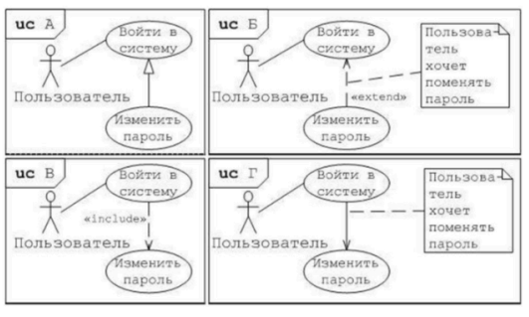

Ответ: Б

**19) Что относится к архитектурным паттернам?**

Репозиторий;

Клиент/сервер;

Многоуровневая система или абстрактная машина;

Потоки данных (конвейер или фильтр)

**20) На диаграмме классов UML применяют следующие основные типы отношений между интерфейсами и классами**

Реализация

**21) Какие из перечисленных диаграмм имеют явно выраженную (по умолчанию) горизонтальную ориентацию линии времени (прогресса)?**

BPMN

**22) Укажите порядок разработки**

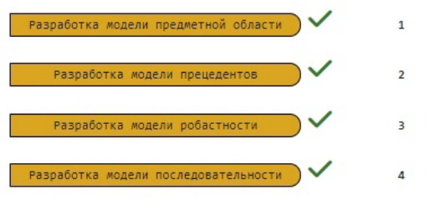

*(порядок цифр может быть другим)*

Ответ:

Разработка модели предметной области ->

Разработка модели прецедентов ->

Разработка модели робастности ->

Разработка модели последовательности

**23) Можно ли считать синонимами “Технология разработки ПО” и “Программная инженерия”**

Верно

**24) Принципы ООП**

**Не следует ставить клиента в зависимость от методов которые он не использует.**

ISP: Interface Segregation Principle (принцип изоляции интерфейса)-

**Модули верхнего уровня не должны зависеть от модулей нижнего уровня. И те, и другие должны зависеть от абстракций. Абстракции не должны зависеть от деталей. Детали должны зависеть от абстракций.**

DIP: Dependency Inversion Principle (принцип обращения зависимости)

**Объекты в программе можно заменить их наследниками без изменения свойств программы**

LSP: Liskov Substitution Principle (принцип замещения Лисков)

**Классы должны быть открыты для расширения, но закрыты для модификации**

OCP: Open/Closed Principle (принцип открытия/закрытия)

**Никогда не должно быть больше одной причины изменить класс**

SRP: Single Responsibility Principle (принцип единственной обязанности)

**25) Сцепления по общей области - сцепление, при котором**

модули разделяют одну и ту же глобальную структуру данных

**26) Типы управления в программных системах**

**Модель вызова-возврата ->** Централизованное управление

**Модель диспетчера** -> Централизованное управление

**Модель, управляемая прерываниями** -> Управление, основанное на событиях

**Модель передачи сообщений (широковещательная модель)** -> Управление, основанное на событиях

**27) Если классификатор A является обобщением классификатора B, то**

Всякий экземпляр классификатора В является экземпляром классификатора А

Всякий прямой экземпляр классификатора В является косвенным экземпляром классификатора А

**28) На канонических диаграммах размещения не используются**

объекты

**29) Какие высказывания являются ошибочными? Сценарий варианта использования включает в себя описание**

только тех альтернативных последовательностей которые возвращаются в основной поток;

поведения несанкционированных пользователей.

**30) Для описания логики выполнения бизнес-процесса в UML лучше всего подойдет**

Диаграмма деятельности

**31) Приведите в соответствие рисунки с текстом**

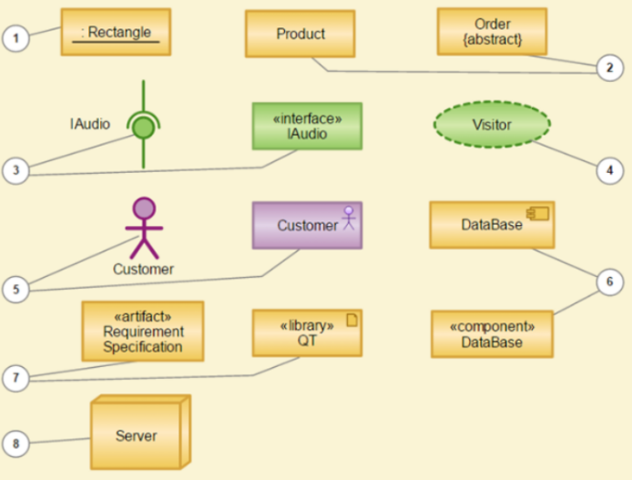

1 [объект]; 2 [класс]; 3 [интерфейс]; 4 [кооперация]; 5 [субъект]; 6 [компонент]; 7 [артефакт]; 8 [узел]

**32) Какой паттерн поможет в решении следующей проблемы:**

*У вас есть сложная структура данных, и вы хотите скрыть от клиента детали её реализации (из-за сложности или вопросов безопасности). Необходимо предоставить клиенту всего несколько простых методов перебора элементов коллекции. Это не только упростит доступ к коллекции, но и защитит её данные от неосторожных или злоумышленных действий.*

Итератор

**33) Приведенная на рисунке фигура является**

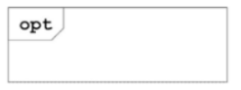

Составным шагом взаимодействия

**34) На каком этапе появляется возможность определения пользовательских типов данных**

Модульное программирование

**35) Какой стереотип определяет разновидность компонента-файла, представляющего собой файл с исходным текстом программы, который после компиляции может быть преобразован в исполнимый файл?**

<<source>>

**36) Какая ошибка допущена при моделировании этого бизнес-процесса?**

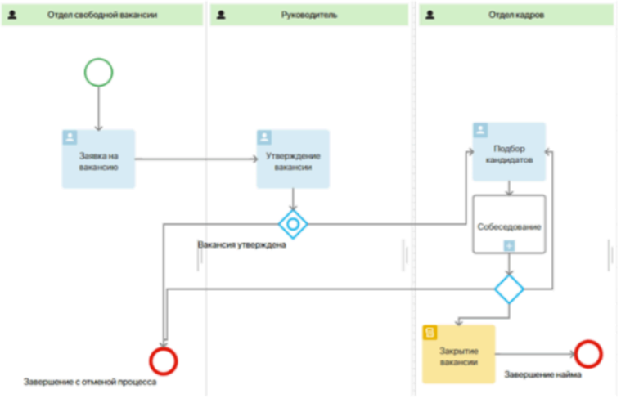

Ответ: Не описаны условия в шлюзе

**37) Отметьте элементы, которые могут присутствовать на диаграмме последовательности**

Линии жизни объектов;

Объекты;

Асинхронный вызов (сообщение);

Синхронный вызов (сообщение);

**38) *? (без вопроса)***

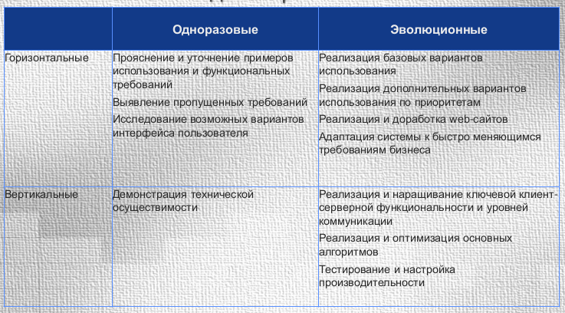

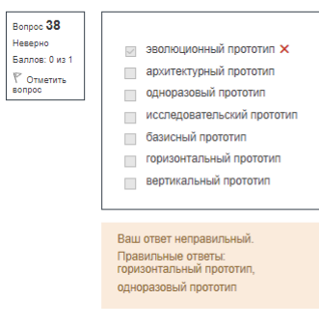

Горизонтальный прототип;

Одноразовый прототип

**39) Что из перечисленного относится к основным атрибутам качества**

надежность и устойчивость к сбоям;

производительность;

удобство использования;

удобство эксплуатации и технического обслуживания.

**40) На каких диаграммах НЕ присутствуют развилки (перекрестки)?**

UML Use Case;

IDEF0;

UML Sequence

**41) Какому из свойств не отвечает данное требование** «Система должна иметь интерфейс на естественном языке, который будет понимать команды на китайском языке» **в первую очередь?**

Осуществимость (выполнимость, правдоподобность, реализуемость)

**42) Какие требования описывают не что система делает, а как хорошо она это делает?**

Нефункциональные

**43) Метод DFD основан на использовании взаимосвязанных спецификаций:**

Диаграмм потоков данных;

Словаря данных;

Спецификации процессов.

**44) В чем состоит различие между диаграммой последовательностей и диаграммой кооперации?**

диаграмма последовательностей делает основной акцент на упорядочении сообщений во времени, а диаграмма кооперации - на структурной организации объектов, посылающих сообщения

**45) Какие высказывания истинны?**

Трудно обнаружить все компоненты системы, которые могут быть затронуты модификацией требования,

Основной техникой прослеживания является процедура трассирования

**46) Рассмотрим сценарий: ярмарку посещает хотя бы один посетитель. Посетитель посещает хотя бы одну ярмарку. Как смоделировать сценарий с помощью диаграммы классов?**

Ответ: 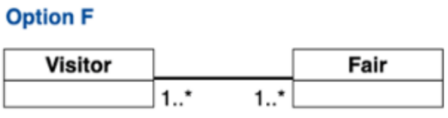



**47) Какая из нижеперечисленных методик проверки наиболее общепринята?**

Тесты

**Тест 1**

1. **Основной задачей этапа сбора бизнес-требований является**

выработка образа продукта (product vision)

1. **Модель предпочтительна для разработки программного обеспечения, когда требования не ясны.**

Эволюционная модель

1. **Сцепления по образцу - сцепление, при котором**

в качестве параметров используются структуры данных

**6) Чтобы показать связь между бизнес-правилами, регламентирующими документами и требованиями разных уровней, используется понятие**

трассировки

**7)** артефакт **- это любой продукт деятельности специалистов по разработке программного обеспечения.**

**8) UML поддерживает следующую парадигму проектирования и разработки программного обеспечения**

Объектно-ориентированный подход

**9) Если в составе партии есть годные изделия, то они отправляются на склад; если есть бракованные, то они отправляются на утилизацию. Какой из фрагментов диаграмм BPMN 2.0 подходит для этого сценария?**

Ответ: 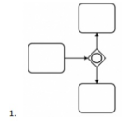

**13) Что относится к основные фазам жизненного цикла проекта?**

Инициация;

Планирование;

Исполнение;

Контроль;

Завершение

**15) Что можно сказать про отношения между классами на диаграмме?**

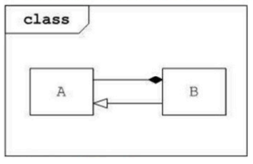

Ответ: A является обобщением B

**16) Лицо, связанное с изменением, потребностью или решением называется**

стейкхолдер (заинтересованная сторона)

**19) На каком этапе модели становятся основными артефактами разработки, из которых генерируется код и другие артефакты?**

разработка, ориентированная на архитектуру и CASE-технологии

**20) Какое из определений состояния (state) правильно?**

условие или ситуация в ходе жизненного цикла объекта, в течение которого он удовлетворяет некоторому логическому условию, выполняет определенную деятельность или ожидает некоторого события

**21) На диаграмме классов UML применяют следующие основные типы отношений между классами.**

Зависимость;

Обобщение;

Ассоциация;

Реализация

**22) Какие существуют критерии завершения процесса декомпозиции?**

наличия у процесса относительно небольшого количества входных и выходных потоков данных.,

возможности описания логики процесса при помощи спецификации небольшого объема (не более 20-30 строк).

**23) Отметьте все ошибки на этой UML-диаграмме деятельности**

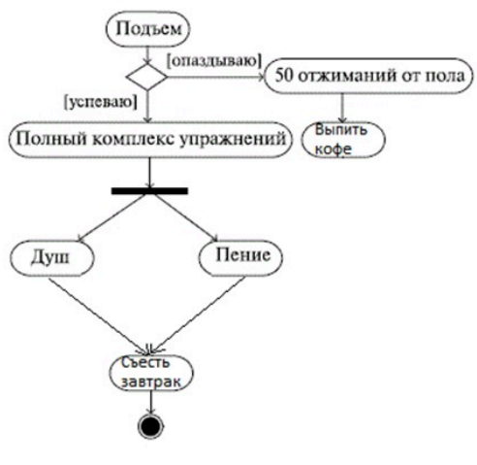

Ответ:

Узел “Выпить кофе” не присоединен к другому промежуточному или конечному узлу

Некорректное название некоторых узлов действий

Нечетное число линий разветвления/слияния потоков управления

Отсутствует начальный узел в виде черного круга

**24) Какой тип прототипа лучше всего демонстрирует техническую осуществимость?**

Вертикальный прототип

**28) Спецификация требований не содержит**деталей дизайна;

деталей реализации;

данных о планировании проекта;

сведений о тестировании

**30) Что относится к паттернам управления?**

Вызов - возврат (сценарий транзакции - частный случай),

Диспетчер,

Передача сообщений

**32) Управление требованиями включает:**

управление версиями;

отслеживание (мониторинг) состояния требований;

управление изменениями;

отслеживание связей требований

**33) Что из перечисленного не относится к средствам миниспецификации диаграммы потоков данных DFD.**

Диаграммы состояний

**34) Каким символом изображается “Нэксплозивный шлюз”?**

Ответ 

**35) Требование «Каждый конверсионный элемент пользовательского веб-интерфейса должен соответствовать правилу 3-х кликов» является**

нефункциональным (non-functional)

**36) Диаграмма деятельности строится для**

отдельного класса;

варианта использования;

отдельной операции класса;

целой подсистемы

**37) Основным методом верификации спецификаций требований к ПО является**

инспектирование

**38) Выберите верные утверждения**

Целью анализа требований является получение понятных и непротиворечивых требований, на основе которых можно проектировать и реализовывать программное приложение (1)

Для проверки на непротиворечивость требований применяется матрица зависимостей требований (2)

**41) На диаграмме компонентов UML применяют следующие основные типы отношений**

зависимости;

реализации;

композиции

**42) Каково назначение связи Include на диаграмме варианта использования UML?**

Позволяет включить поведения одного варианта использования в поток другого варианта использования.

**43) Из пречисленных ниже стратегий не используются программные заглушки**

восходящая («снизу-вверх»)

**44) Как изображается возврат из вызова процедуры на диаграмме последовательности?**

Ответ: 

**45) Владелец бизнес-процесса - это**

лицо, которое отвечает за результат процесса, заинтересовано в нем, обладает ресурсами и полномочиями для его выполнения

**46) Что не является этапом разработки требований?**

Нет такого этапа

**47) Какому из свойств не отвечает данное требование «**Система не должна принимать слишком длинные пароли**» в первую очередь?**

Ясность (краткость, простота, точность, недвусмысленность)

**Тест 2**

**1) Как правило, коэффициент изменения требований во время разработки составляет 1-*4%* в месяц. Но если его величина превышает *2%* в месяц, проект подвергается высокому риску "перемешивания" требований.**

**2) Какие из приведенных утверждений являются ложными**

Каждая сторона блока DFD имеет вполне определенное особое назначение

Каждый процесс декомпозиции DFD должен быть эффективно описан с помощью коротких (до одной страницы) миниспецификации обработки.

**4) Контекстная диаграмма это:**

диаграмма, состоящая из одного блока и его дуг и определяющая границы системы.

**5) Основу проекта программной системы составляют**

Методология

Стандарты

Инструментальные средства проектирования

**6) Если модули A и B ссылаются на один и тот же глобальный элемент данных, то это**

сцепление по внешним ссылкам

**8) Диаграммы классов (Диаграмма классов)**

соответствует статическому виду системы ,

служит для моделирования статической структуры классов системы и связей между ними +

**11) Укажите последовательность работ при описании бизнес-процессов**

Выделение бизнес процесса

Детальное изучение бизнес-процесса.

Графическая или/и текстовое описание бизнес-процесса

Согласование с исполнителями и владельцем бизнес-процесса

Графическая или текстовое описание бизнес процесса

Выделение показателей бизнес-процесса.

Документирование бизнес процесса

**13) Чтобы наглядно показать в UML изменение стадий жизненного цикла для объектов одного класса с ветвлениями и логическими условиями, лучше всего подойдет**

Диаграмма состояний

**Тест 3**

**2) Отношения наследования представлены в нотации UML как**

Линии с полой треугольной стрелкой на одном конце

**3) В какой из перечисленных ниже стратегий используются программные заглушки**

Нисходящая (сверху-вниз)

**4) C помощью какого символа изображается уничтожение объектов на диаграмме последовательности?**

Ответ:****

**5) Когда действие связано с выполненным некоторых автоматических действий, программного кода и т.к. той ИС, которая управляет всем бизнес-процессом - это действие с типом:**

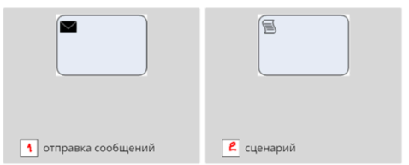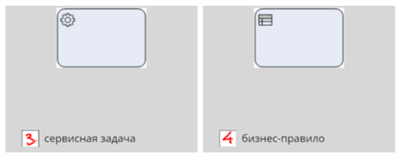

Ответ: сценарий (google)

**6) Требование “Каждый конверсионный элемент пользовательского веб-интерфейса должен соответствовать правилу 3-x кликов” является**

нефункциональным (non-functional)

**7) Какой паттерн поможет в решении следующей проблемы:**

*После изменения состояния одного объекта требуется что-то сделать в других, но вы не знаете наперёд, какие именно объекты должны отреагировать. Одни объекты должны следить за другими, но только в определенных случаях.*

**Ответ:** Наблюдатель

**8) Какое высказывание, касающееся отношения зависимости на диаграмме развертывания правильно?**

отношение зависимости связывает узел и развернутые на нем компоненты

**10) DFD указывает**

Кто генерирует данные и кто их обрабатывает

**11) Можно ли с помощью UML определять схему базы данных на этапе концептуального проектирования?**

Да, с помощью UML-диаграммы классов

**13) Назовите цели проведения анализа требований**

идентификация требований

устранение противоречивости

Установка приоритетов

**14) ? (без вопроса)**

НЕПРАВИЛЬНЫЙ ответ: расширяет базовый вариант использования, позволяя включить поведения одного варианта использования в поток другого варианта использования

**16) Основным недостатком каскадной модели является**

сложность адаптации изменений после анализа требований

**17) Требование - это**

пригодное для практического использования представление решения

**19) Укажите правильные записи операций на диаграмме классов?**

+ clear();

- reset(in balance: Currency)

**20) На каком этапе пришли к рекомендации применения ограниченного набора управляющих структур?**

структурный подход к программированию

**21) Сцепление по управлению - сцепление, при котором**

модуль А явно управляет функционированием модуля B (с помощью флагов или переключателей), посылая ему управляющие данные

**22) К основным документам, описывающим требования, относятся:**

глоссарий;

документ-концепция;

спецификация требований

**24) Планирование требований - это этап, на котором определяются**

методология;

аналитические процессы;

Регламенты работ;

Описание командных ролей;

Шаблоны аналитических документов;

План управления требованиями;

План работ группы аналитиков

**26) На канонических диаграммах кооперации НЕ используются**

* Дорожки
* Переходы
* Классы

**29) Какое определение входного действия (entry action) правильно?**

действие, производимое в момент перехода в данное состояние

**30) Если машина состояний находится в состоянии 1 и происходит событие е1, и при этом условия х1 и х2 оба не выполняются, то**

**Если машина состояний находится в состоянии 1 и происходит событие e1, и при этом условия x1 и x2 оба не выполняются, то**

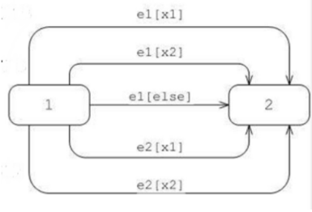

Ответ: Машина перейдёт в состояние 2

**33) Что такое бизнес-процесс?**

последовательность действий по преобразованию входов в выходы, удовлетворяющие потребителя

**34) На сколько этапов делится процесс разработки требований к продукту**

4

**35) Что должно быть указано в позициях 1 и 2 диаграммы согласно иерархии требований Дина Леффингуэлла?**

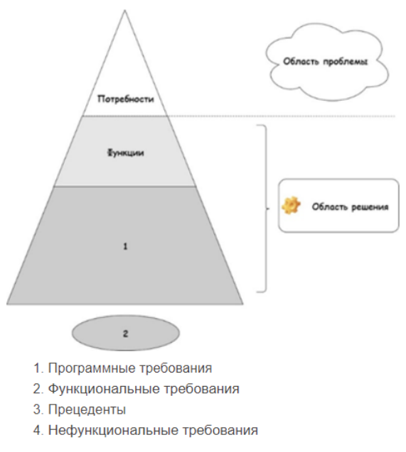

Ответ: прецеденты, программные требования

**37) Какому из свойств не отвечает данное требование**

*Система должна предоставлять возможность бронировать рейс, покупать билет, бронировать номер в гостинице, бронировать машину, а также предоставлять информацию о развлечениях*

Ответ: элементарность и трассируемость (прослеживаемость)

**38) Какой стереотип определяет разновидность компонента-файла, который представляется в форме произвольного файла**

<<file>>

**39) Для схемы трансформации требований установите правильный порядок трансформации**

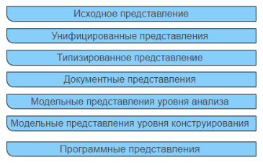

Ответ: Исходное представление ->

Унифицированные представления ->

Типизированное представление ->

Модельные представления уровня анализа ->

Модельные представления уровня конструирования ->

Программные представления ->

Документные представления

**40)** Верификация **- это обеспечение соответствия разработки требованиям ее заказчиков.** *(скорее валидация, а не верификация)*

**41) Как называется связь между классами, когда один класс (первичный), использует другой класс (вторичный), в качестве своего поля или метода?**

Ассоциация

**43) Что относится к традиционным методам выявления требований?**

анкетирование;

изучение документов и программных систем;

интервьюирование заказчиков и экспертов проблемной области

наблюдение (пассивное и активное)

**45) К какой группе жизненного цикла согласно Международному стандарту ISO/IBC 12207 относится “верификация”**

Вспомогательная

**К какой группе жизненного цикла согласно Международному стандарту ISO/IBC 12207 относится «управление проектом»**

Организационная  
**К какой группе жизненного цикла согласно Международному стандарту ISO/IBC 12207 относится “сопровождение”**

Основная

**46) На диаграмме деятельности**

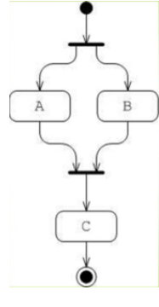

Выполняются деятельности А и B, а затем C

**Тест 5**

**2) На диаграмме использования UML применяют следующие основные типы сущностей**

Варианты использования

Действующие лицаДля чего

**3) Быстрое проектирование программного обеспечения, видимого конечным пользователям, приводит**

Прототип модели

**7) Сцепления по данным – сцепление, при котором**

Все входные и выходные параметры вызываемого модуля простые элементы данных

**18) По статистике неофициальные просмотры позволяют выявить до _____ ошибок в требованиях**

60%

**19) Для чего предназначены диаграммы FEO в DFD?**

Для иллюстрации альтернативной точки зрения, для отображения отдельных деталей, которые не поддерживаются явно синтаксисом IDEF0

**20) На какой вопрос ищется ответ при анализе системы?**

Что должна делать будущая система?

**21) ? (без вопроса)**

**Варианты ответов:**

Документ бизнес-требований (BRD - Business Requirement Document);

Спецификация требований (SRS);

Документ-концепция (Vision) Спецификация требований (SRS) Документ бизнес-требований (BRD - Business Requirement Document) Дополнительная спецификация;

Дополнительная спецификация

**Правильный ответ:**

Спецификация требований (SRS)

**24) Упорядочите стадии жизненного цикла разработки ПО**

**Варианты ответов:**

1. Пре-альфа

2. Альфа

3. Релиз или RTM

4. Бета

5. Релиз-кандидат

6. Пост-релиз

**Правильный ответ:**

124536

**26) Будет ли выполнено Действие 1?**

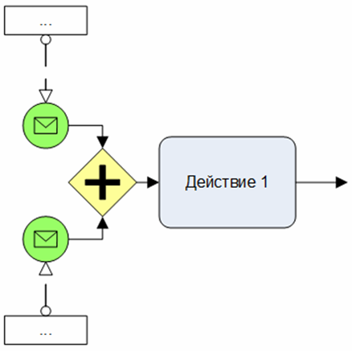

Да, если пришли оба письма

**27) Укажите правильные записи имен объектов на диаграмме последовательности?**

: Компания,

interface

**28) Каким символом изображается "Шлюз по событиям"?**

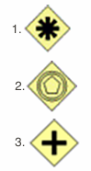

**Ответ:** 2

**29) Потребность – это**

проблема или анализируемая возможность

**30) Какой фактор во внедрении управления бизнес-процессами принято считать наиболее критичным?**

поддержка со стороны руководства

**34) В основе IDEF 0 лежит:**

Функциональная последовательность работ

**35) Как изображается конечное или финальное состояние на диаграмме состояний?**

**Ответ: **

**45) Требование «Пользовательский GUI должен предоставлять возможность языковой локализации: выбор языка (русский английский) для надписей на элементах» — это**

Нефункциональное требование (non-functional requirement)

**46) Какие стратегии используются в процессе проектирования и реализации программной системы**

Нисходящая («сверху–вниз»),

восходящая («снизу–вверх»),

«расширения ядра» («изнутри к границам»),

«формирования ядра» («от границ внутрь»)

**Тест 6**

**9) Может ли узел на диаграмме развертывания содержать в себе изображения компонентов?**

Да

**/\***

**\* file-2.pdf**

**\*/**

**1) В описании модели анализа может быть отражено:**

Пакеты анализа: Пакеты в модели, представляющие иерархию,

Классы: Классы в модели, принадлежащие пакетам,

Взаимосвязи: Взаимосвязи в модели, принадлежащие пакетам.,

Реализации вариантов использования: Реализации вариантов использования в модели, принадлежащие пакетам.,

Диаграммы: Диаграммы в модели, принадлежащие пакетам.

**7) Если вам нужно показать физическую взаимосвязь между программными компонентами и аппаратным обеспечением в поставляемой системе, какую диаграмму вы можете использовать?**

Схема развертывания

**16) Какому из свойств не отвечает данное требование «**Система должна препятствовать одновременному доступу большого числа пользователей**» в первую очередь?**

Ответ: 3. Верифицируемость (тестируемость, возможность проверки).

**17) Что такое горизонтальный прототип?**

**это модель** предполагаемого интерфейса пользователя, которая не затрагивает уровни архитектуры или подробности

функциональности.

**20) Процессный подход рассматривает деятельность организации**

по кросс-функциональным горизонталям

**21) Если A, B, C, D классы, то следующие системы обобщения допустимы.**

Ответ: 2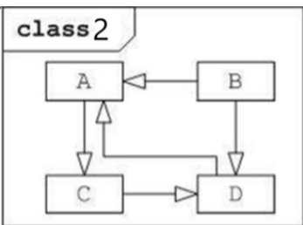

**22) Потребность - это**

проблема или анализируемая возможность

**25)** Методология **- соединяет вместе технологии, стандарты и инструментальные средства в единое пространство проектирования.**

**29) В каком документе определяются типы требований и атрибуты каждого типа, отношения между требованиями,**

**документы, использующиеся в данном процессе?**

План управления требованиями

**30) Какие отношения являются недопустимыми на канонической диаграмме использования**

C- D,

B - C

**31)** ассоциация **- это самое общее отношение, утверждает наличие связи между понятиями, не уточняя зависимости их содержания и объемов**

**32) Какие элементы не используются на диаграмме деятельности**

все используются

**36) В какой из стратегий предполагается первоначальное проектирование и разработка некоторой основы системы, которая в дальнейшем «наращивается»?**

«расширения ядра» («изнутри к границам»)

**38) Что такое диаграмма взаимодействия?**

диаграмма, на которой представлено взаимодействие, состоящее из множества объектов и отношений между ними, включая и сообщения, которыми они обмениваются

**42) Можно ли на диаграмме последовательности показать проверку условий и логические ветвления?**

Да, указав логические условия ветвления потока управления рядом с каждой из стрелок

**43) На диаграмме использования UML применяют следующие основные типы отношений между действующими лицами**

Зависимость,

Обобщение,

Ассоциация

**Тест 7**

**35) На диаграмме компонентов UML применяют следующие основные типы сущностей**

Ответ: классы, интерфейсы, объекты, компоненты

**25) Назовите два основных фактора успеха проектов**

Вовлечение пользователей

Четкая постановка требований

**26) Допускается ли на диаграмме состояний изображение перехода из одного состояния в это же состояние**

Да

**27) Международные стандарт ISO/IBC 12207 разделил все процессы ЖЦ на группы**

Основная

Вспомогательная

Организационная

**28)** Интерфейс **- это способ взаимодействия между объектами. Это соглашение, по которому компоненты компьютерной системы обмениваются информацией. Обмен может происходить между программным обеспечением, компонентами компьютера, периферийными устройствами и другим железом, либо между человеком и компьютером.**

**31) Что такое вертикальный прототип?**

Это срез функциональности приложения от интерфейса пользователя через все уровни технических сервисов; работает как настоящая система.

**32) Что относится к паттернам управления?**

* Вызов - возврат (сценарий транзакции - частный случай)
* Диспетчер
* Передача сообщений

**33) Какие шаги включает в себя анализ требований?**

* Уточнение требований (полнота требований)
* Структуризация и идентификация требований
* Проверка на непротиворечивость требований
* Установление приоритетов

**45) План разработки и управления требованиями включает в себя**

* Типы требований
* Трассировка требований
* Атрибуты требований
* Список заинтересованных лиц
* Отчеты и метрики
* Инструменты и программное обеспечений

**46) В нотации BPMN действием называются**

задачи, подпроцессы.

**47) Какой графический примитив диаграммы UML Activity diagram (Диаграмма деятельности) соответствует оператору "ИЛИ"?**

Ответ: 1  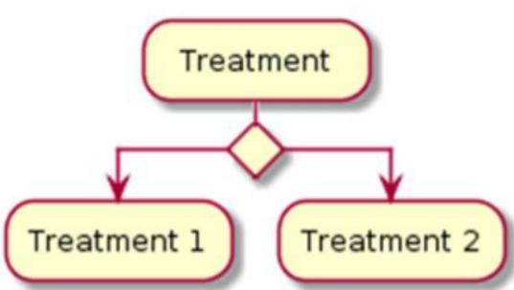

**Тест 8**

**16) Каких из нижеперечисленных методов и средств проверки требований не существует?**Нет таких

**13) Назовите основную цель создания прототипа.**Устранение неясностей на ранних стадиях процесса разработки

**10) Физические ресурсы, необходимые команде разработки, такие как рабочие станции, специальные аппаратные устройства, тестовые лаборатории, средства и оборудование тестирования, командные комнаты и оборудование для видеоконференций - это требование**

к проекту

**6) На диаграмме деятельности применяют один тип отношений - переходы. При этом**

Передаются управления и данные

**7) Что относится к источникам пользовательских требований?**ВСЕ ОТВЕТЫ !

* Артефакты, описывающие предметную область.
* Соображения, высказывание представителями Заказчика.
* “Лучшие практики”, широко используемые в настоящее время в бизнес-консалтинге.
* Нормативное обеспечение организации (регламенты, положения, уставы, приказы).
* Модели деятельности (диаграммы бизнес-процессов)  
  - Конкурирующие программные продукты  
    
  **46) Диаграмма состояний применяется для описания поведения таких компонентов системы как:**экземпляр класса

вариант использования,

актер,

операция,

метод

**43) Как изображается связь (link) на диаграмме кооперации?   
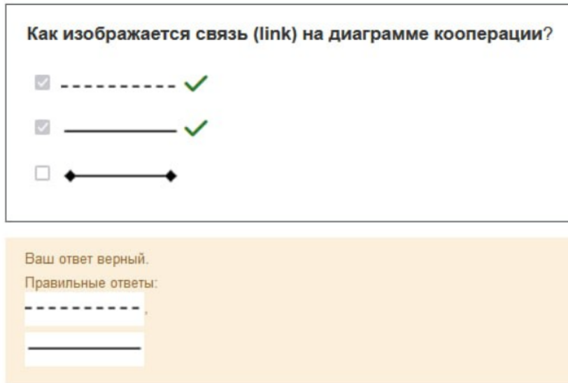**

**41) Укажите правильные записи атрибутов на диаграмме классов?**

# имяРуководителх[1..2]: String = ‘Иван Иванович’  
+fillColor : Color = (255, 0, 0)   
  
**40) Что устанавливает стандарт проектирования?**

набор необходимых моделей

правила фиксации проектных решений на диаграммах

требование к конфигурации рабочих мест разработчиков

механизм обеспечения совместной работы над проектом

**37) Разработка требований к программному продукту в Agile-проектах характеризуется**итеративностью циклов детализации требований

**35) Выберите корректный вариант использования шлюзов:**

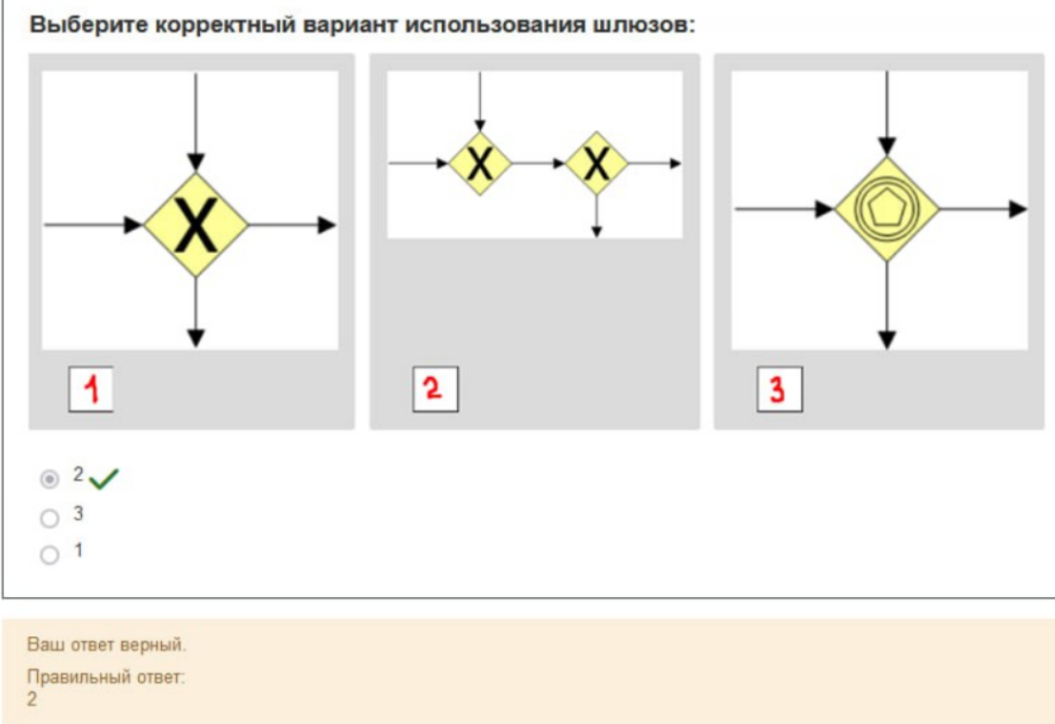

**20) Сопоставьте цифрам на рисунке название элементов диаграммы компонентов**

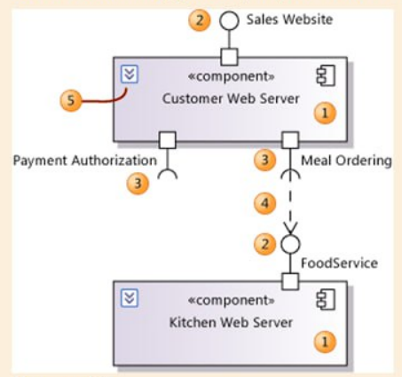

[Компонент] 1

[ Порт с предоставленным интерфейсом] 2

[Порт с требуемым интерфейсом] 3

[Зависимость] 4

[ Шеврон] 5

**33) Сцепление по образцу - сцепление, при котором**

в качестве параметров используются структуры данных

**Тест 8**

**6)Какие прототипы лучше всего демонстрируют реализацию и оптимизацию основных алгоритмов?**

эволюционный прототип

вертикальный прототип

**10)Сцепление по внешним ссылкам - сцепление, при котором**

модули А и В ссылаются на один и тот же глобальный элемент данных

**17)Требования к защите информации от несанкционированного доступа относятся к требованиям**

системным

**18)На каком этапе программирования стали выделять групп подпрограмм, использующих одни и те же глобальные данные, в отдельно компилируемые части?**

модульное программирование

**24)К нефункциональным требованиям по классификации Вигерса относятся**

бизнес правила

атрибуты(характеристики) качества

внешнии интерфейсы

ограничения

**26)** Верификация **- это проверка правильности трансформации проекта в программу.**

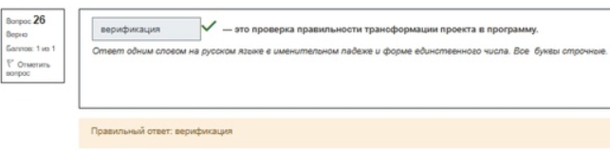

**40)Описать структуру системы бизнес-процессов, показать состав процессов одного уровня абстракции и взаимосвязи между ними можно с помощью диаграммы в нотации**

IDEF0

**47)По данной диаграмме использования определите, есть ли на ней ошибки, и если есть, то как их исправить**

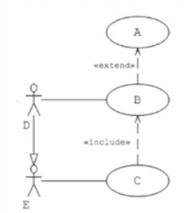

**Правильные ответы:**

E не должно обобщать D

D должны быть ассоциированы с А, а не В

В не должно расширять А